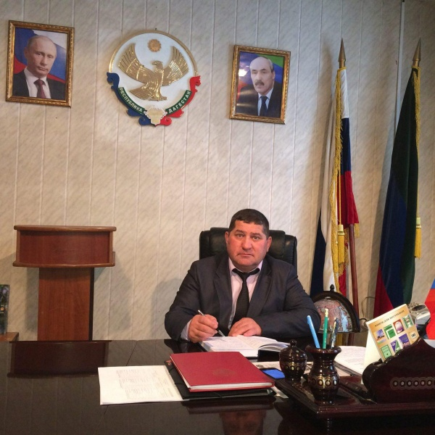
Автобиография
Нажмудинов Тажудин Рамазанович, родился 1 сентября 1965г. в с. Тлядал Цунтинского района.
В 1983 году окончив Тлядальскую среднюю школу, поступил на торговый факультет ДГУ. После первого курса был призван в ряды Советской Армии. Служил в группе советских войск в Германии. После окончив службу, продолжил учебу.
С 1989 по 1996 г. – работал в различных структурах Министерство торговли.
С 1996г. работал в МВД РД. Дослужил до подполковника милиции. Работал зам. начальника милиции Бабаюртовского района.
С 2005 по 2007гг. – начальник Цунтинского РОВД. Ушел в запас в 2010г. Затем работал в представительстве ОАО «Кураторы Северного Кавказа» и в Комитете по туризму РД. Т.Р. Нажмудинов - награжден грамотой МВД России и медалью «Жукова», участник и ветеран боевых действий на Северном Кавказе.
Работал в Комитете по туризму РД.
С ноября 2010 года по настоящее время работает главой МО «Бежтинский участок».

